ПАМЯТКА ДЛЯ РОДИТЕЛЕЙ
«ЭЛЕКТРОБЕЗОПАСНОСТЬ ДЛЯ ДЕТЕЙ»

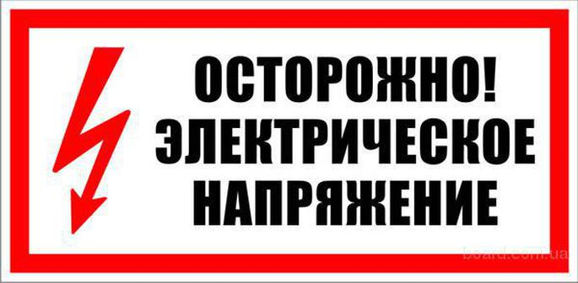
Если у вас есть маленькие дети, закройте все розетки специальными колпачками, обеспечивающими их безопасность; не допускайте детей к электрическим приборам.
Систематически предупреждайте детей об опасности поражения электрическим током и запрещайте им влезать на опоры электропередач, проникать в трансформаторные подстанции или в технические подвалы жилых домов, где находятся провода и коммуникации.
Как правило, в этих местах нанесены предупредительные специальные знаки или укреплены соответствующие плакаты. Все эти знаки и плакаты предупреждают человека об опасности поражения электрическим током, и пренебрегать ими, а тем более снимать их, не допустимо.
Напоминайте детям, что нельзя набрасывать на провода проволоку и другие предметы, разбивать изоляторы, открывать лестничные электрощиты и вводные щиты, находящиеся в подъездах домов.
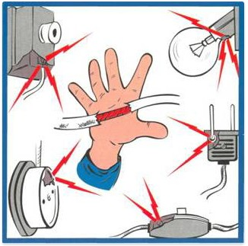
Внушите своим детям всю опасность попадания под действие электрического тока.
Действующие электроустановки - не место для игр и развлечений.
Дома:
- нельзя тянуть вилку из розетки за провод;
- нельзя браться за провода бытовых электроприборов мокрыми руками;
- нельзя пользоваться неисправными электроприборами и разбирать их включенными в розетку.
На улице:
- нельзя залезать на опоры линий электропередачи, подходить к оборванному проводу ближе, чем на 10 метров;
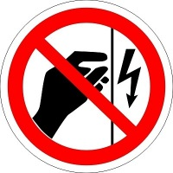
- нельзя разжигать костры, складывать воспламеняющиеся предметы под проводами;
- нельзя ловить рыбу вблизи линий электропередачи;
- нельзя запускать воздушных змеев и планеры возле энергообъектов;
- нельзя забрасывать какие-либо предметы на провода и трансформаторы;
- нельзя открывать двери трансформаторных подстанций и электрощиты на лестничных площадках, играть вблизи энергообъектов;
- нельзя во время грозы купаться в водоемах, прятаться под деревьями, надо идти домой.
ПАМЯТКА ДЛЯ РОДИТЕЛЕЙ
ЭЛЕКТРОБЕЗОПАСНОСТЬ

1. Не вынимайте вилку электроприбора из розетки, потянув за шнур. Он может оборваться, оголив провода, находящиеся под напряжением.
2. Не оставляйте включенные электроприборы без присмотра. Особенно утюги, фены, настольные лампы, телевизоры и т. п.
3. Не включайте в одну розетку несколько вилок электроприборов, это может вызвать короткое замыкание и пожар.
4. Не используйте электроприборы с поврежденной изоляцией. В противном случае это может привести к электротравме или пожару.
5. Не вскрывайте с целью ремонта электроприборы, включенные в электросеть.
6. Исключите возможность доступа детей к электроприборам и открытым розеткам.
7. Нельзя мокрыми руками включать электроприборы.
Представить себе современные дома и квартиры без электричества практически невозможно. Электричество необходимо везде – интернет, телевидение, бытовые электроприборы, уличное освещение. Казалось бы, электроэнергия несет человечеству только благо. Это было бы действительно так, если бы не одно НО. Несоблюдение правил работы с электроприборами может принести гораздо больше проблем, чем пользы. Поэтому при работе с электроприборами необходимо неукоснительно соблюдать следующие правила:
- Электропроводка в помещении должна быть всегда исправной, и иметь предохранители или автоматические выключатели;
- Эксплуатировать электроприборы только согласно указаниям инструкции производителя, периодически осматривать их и проводить текущий ремонт. При этом важно помнить, что ремонтировать электроприборы можно только после отключения их от электросети;
- Осторожно обращаться с переносными электроприборами (электроинструмент, светильники и т. д.) особенно вблизи заземленных металлоконструкций (батареи отопления, водопровод и т. д.).
- Нельзя заполнять водой уже включенные в сеть электроприборы, такие как чайник, самовар, кастрюля и т. д.;
- Не допускается подвешивание осветительной аппаратуры (абажуры, люстры, фонари) на токоведущие провода. Такая аппаратура должна быть подвешена без натяжения исключительно на специальных приспособлениях;
- В помещениях с повышенной опасностью, таких как гараж, сарай, подвал, летняя кухня, ванная комната, а также на территориях, приравненных к ним (сад, огород, двор), необходимо применять электроприборы специальной конструкции, поскольку в условиях повешенной опасности изоляция изнашивается значительно быстрее;
- Нельзя выносить из помещения на улицу включенные в электросеть электроприборы, такие как переносные лампы, радиоприемники и т. д.;
- Опасно для жизни эксплуатировать самодельные электронагревательные приборы;
- Ни в коем случае нельзя прикасаться мокрыми руками или влажной тряпкой к осветительной аппаратуре. Для замены ламп или чистки, электроприборы необходимо отключить от электросети;
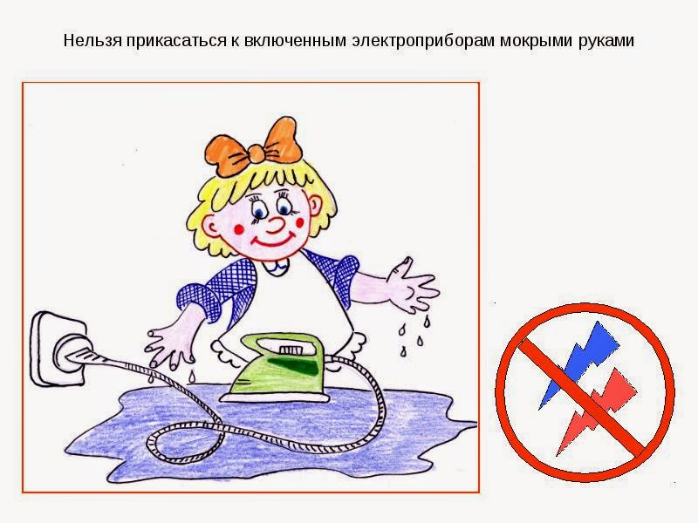
- Нельзя устанавливать выключатели и штепсельные розетки в помещениях с повышенной влагой.

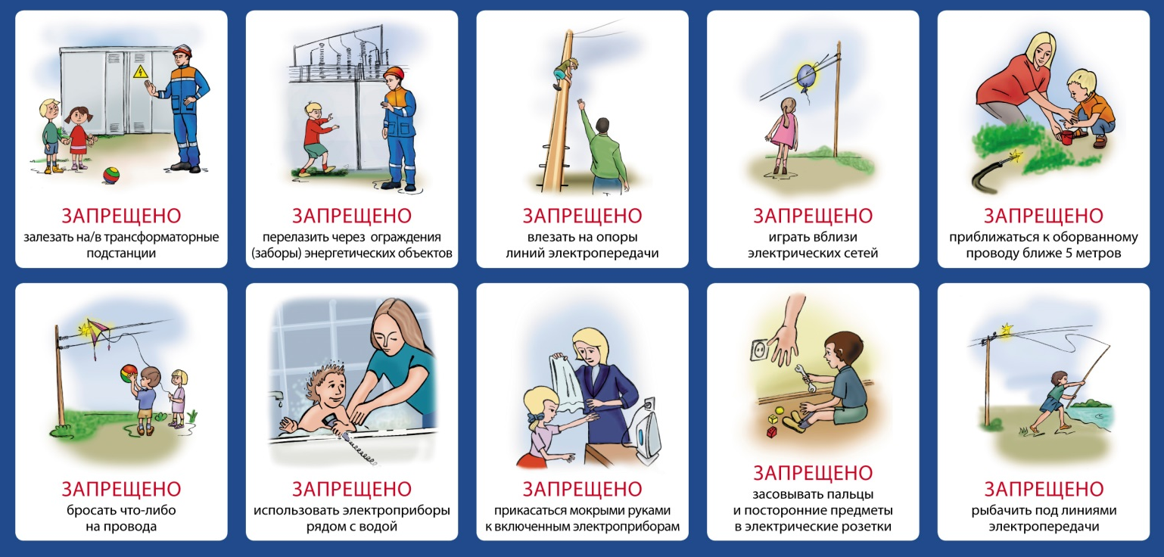

КОНСУЛЬТАЦИЯ ДЛЯ РОДИТЕЛЕЙ

При работе с электроприборами главное соблюдать правила безопасности. Несоблюдение элементарных правил безопасности при ремонте или монтаже электрических устройств может привести к пожару в помещении, к травмам и даже смерти. Степень поражения электрическим током зависит от многих факторов: влажности кожи, частоты тока, площади соприкосновения с проводником и т. д.
Категорически запрещается пользоваться бытовыми электроприборами, если нарушена изоляция провода. При эксплуатации электрических устройств в помещениях с повышенной влажностью, так же следует не забывать о мерах безопасности. Находясь в душе или в ванной комнате, необходимо избегать соприкосновения с электрическими приборами, такими, как фен, плойка, электробритва.
При проведении ремонта и монтажа электроустройств необходимо соблюдать первое правило безопасности – отключение устройств от источника питания электрическим током. Любые работы связанные с электричеством выполняются только при отключенном напряжении. Выполняя монтаж, желательно пользоваться соответствующими инструкциями от производителя, а лучше всего пригласить специалиста. Необходимой мерой безопасности является изоляция инструмента, с помощь которого выполняются электроработы. Ручка инструмента непременно должны быть обтянуты резиной без трещин и сколов.
Чтобы обезопасить себя от поражения электрическим током тщательно следите за исправностью используемых бытовых электроприборов. При обнаружении неисправностей, не стоит пытаться устранить их самому. Лучшим вариантом будет вызвать мастера, который выполнит все необходимые работы по ремонту электрических устройств.
Сохраните жизнь и здоровье своё и близких Вам людей.

Напоминаем телефон единой
службы спасения «112»

ЭЛЕКТРИЧЕСКИЙ ТОК В БЫТУ

Значение электричества в жизни человека очень велико. В быту, т, е. в повседневной жизни человека, электрический ток используется как для освещения жилых помещений, так и для питания различных бытовых приборов. С помощью этих приборов можно приготовить пищу (электроплитка, духовка), выстирать и отутюжить белье (стиральная машина, утюг), убрать помещение (пылесос), длительное время сохранять продукты свежими (холодильник) и т. д.
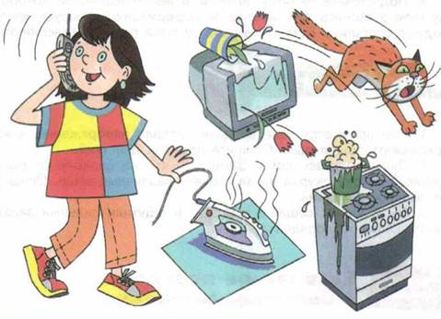
Бытовые электроприборы облегчают труд хозяек, сокращают время на выполнение домашних работ. Они ценны и тем, что не коптят и не оставляют золы.
Все бытовые электроприборы включают в сеть при помощи соединительного электрошнура и штепсельной вилки.
Техника безопасности и правила обращения с электроприборами
При обращении с электроприборами нужно строго выполнять правила безопасности (нарушение этих правил может стать причиной несчастных случаев):
1. Ни в коем случае нельзя касаться оголенных проводов, по которым идет электрический ток.
2. Нельзя проверять наличие электрического тока в приборах или проводах пальцами. Чтобы не повредить изоляции и чтобы не было коротких замыканий (вспышек пламени, нельзя защемлять провода дверями, оконными рамами, закреплять провода на гвоздях). Нужно следить за тем, чтобы электрические провода не соприкасались с батареями отопления, трубами водопровода, с телефонными и радиотрансляционными проводами.
3. Нельзя позволять детям играть у розеток, втыкать в них шпильки, булавки, дергать провода, так как это может привести к поражению током.
4. Нельзя вешать одежду и другие вещи на выключатели, ролики и провода, так как провода могут оборваться. Коснувшись один другого, они вызовут пожар.
5. Опасно включать и выключать электрические лампочки, а также бытовые приборы мокрыми руками. Заменять перегоревшие лампочки нужно при отключенном выключателе.
6. Категорически запрещается пользоваться бытовыми электроприборами, по корпусу которых проходит ток (прибор «кусается»). Штепсельную вилку при включении и выключении приборов нужно брать за пластмассовую колодку, а не за провод.
7. Приборы, в которых кипятят воду, готовят пищу (электрочайники, кастрюли), нельзя включать в сеть пустыми. Их нужно наполнить водой не меньше чем на одну треть. Когда наливают воду в чайник или кастрюлю, они должны быть обязательно выключены.
8. Нужно следить также и за тем, чтобы шнуры, снятые с приборов, не оставались присоединенными к штепсельной розетке, потому что при случайном прикосновении к ним возможно поражение током.
9. Включать и выключать любой электробытовой прибор нужно одной рукой, желательно правой, не касаясь при этом водопроводных, газовых и отопительных труб.
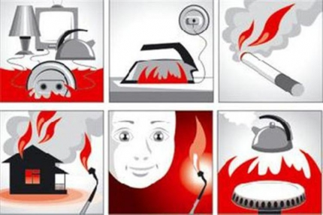
10. Чтобы избежать пожара, бытовые электроприборы нужно устанавливать на специальных подставках (керамических, металлических или из асбеста) и на безопасном расстоянии от легко загорающихся предметов (занавесей, портьер, скатертей).
11. Нельзя оставлять включенные электроприборы без надзора или поручать наблюдать за ними. Это может привести к пожару.

ИНФОРМАЦИЯ ДЛЯ РОДИТЕЛЕЙ

1. Необходимо следить за исправностью электропроводки, электрических приборов и аппаратуры, а также за целостностью и исправностью розеток, вилок и электрошнуров.
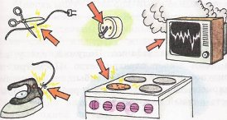
2. Запрещается эксплуатировать электропроводку с нарушенной изоляцией.
3. Запрещается завязывать провода в узлы, соединять их скруткой, заклеивать обоями и закрывать элементами сгораемой отделки.
4. Запрещается одновременно включать в электросеть несколько потребителей тока (ламп, плиток, утюгов и т. п., особенно в одну и ту же розетку с помощью тройника, т. к. возможна перегрузка электропроводки и замыкание).
5. Запрещается соприкосновение электропроводов с телефонными и радиотрансляционными проводами, радио- и телеантеннами, ветками деревьев и кровлями строений.
6. Удлинители предназначены для кратковременного подключения бытовой техники; после использования их следует отключать от розетки.
7. Нельзя прокладывать кабель удлинителя под коврами, через дверные пороги.
8. Необходимо пользоваться только сертифицированной электрофурнитурой.
9.Запрещается применение самодельных электропредохранителей (пробки, «жучки»).
10. Необходимо помнить, что предохранители защищают от коротких замыканий, но не от пожара из-за плохих контактов электрических проводов.
11. Признаки неисправности электропроводки: горячие электрические вилки или розетки; сильный нагрев электропровода во время работы электротехники; звук потрескивания в розетках; искрение; запах горящей резины, пластмассы; следы копоти на вилках и розетках; потемнение оплеток электропроводов; уменьшение освещения в комнате при включении того или иного электроприбора.
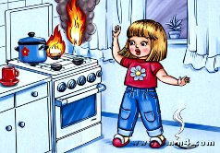
12. Необходимо запрещать детям, трогать руками или острыми предметами открытую электропроводку, розетки, удлинители, электрошнуры, а также включать электроприборы, электротехнику в отсутствие взрослых.
13. Электрические розетки целесообразно оборудовать заглушками.
14. Нагревательные приборы до их включения должны быть установлены на подставки из негорючих материалов.
15. Запрещается оставлять включенные приборы без присмотра, особенно высокотемпературные нагревательные приборы: электрочайники, кипятильники, паяльники и электроплитки.
16. Запрещается пользоваться электроприборами с открытыми спиралями во взрывоопасных зонах (например, в местах хранения и использования бензина, препаратов в аэрозольных упаковках).
17. Необходимо следить, чтобы горючие предметы интерьера (шторы, ковры, пластмассовые плафоны, деревянные детали мебели) ни при каких условиях не касались нагретых поверхностей электроприборов.
18. Запрещается накрывать электролампы и светильники бумагой, тканью и другими горючими материалами.
19. Запрещается оставлять включенным электрообогреватель на ночь, тем более рядом с постелью или другими горючими предметами.
20. При включении обогревателей необходимо стараться по возможности не использовать удлинители. В противном случае нужно убедиться, что расчетная (номинальная) мощность удлинителя не меньше мощности электроприбора.
21. Запрещается использовать самодельные электронагревательные приборы.
22. Нельзя оставлять работающий телевизор без присмотра.
При эксплуатации телевизора необходимо выполнять следующие требования:
- не устанавливайте телевизор там, где он плохо проветривается (охлаждается, т. е. вблизи отопительных приборов, в мебельной стенке и пр.;
- не закрывайте вентиляционные отверстия в задней и нижней частях корпуса;
- при установке телевизора обязательно предусмотрите возможность быстрого и безопасного отключения его вилки от розетки;
- не устанавливайте его вплотную к легкогорючим материалам (тюль, занавеси, гардины);
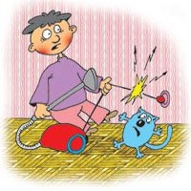
- в случае возникновения неисправности срочно отключите телевизор от сети, вызовите специалиста; после выключения телевизора тумблером (кнопкой) выньте вилку шнура из розетки, тогда он будет полностью обесточен;
- уходя из дома, не оставляйте телевизор в «режиме ожидания», т. к. этот режим не является пожаробезопасным;
- нужно полностью обесточить прибор;
- регулярно очищайте телевизор от пыли.

